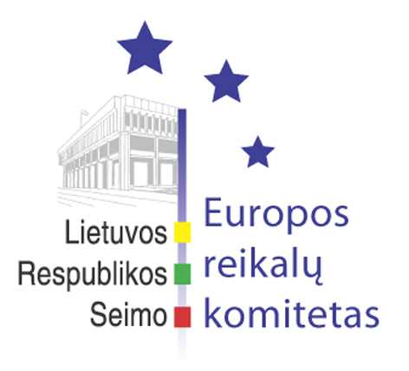
Europos reikalų komiteto pranešimas žiniasklaidai

2008-01-18

Europos reikalų komitetas pritaria pozicijai, kad šalies teismai nebūtų įpareigoti spręsti santuokų, kurių buvimo ar galiojimo Lietuvos teisė nepripažįsta, nutraukimo bylas

2008 m. sausio 18 d. Europos reikalų komiteto posėdyje buvo svarstytas pasiūlymas dėl Tarybos reglamento, iš dalies keičiančio Reglamento (EB) Nr. 2201/2003 nuostatas, susijusias su jurisdikcija ir nustatančio taisykles dėl taikytinos teisės su santuoka susijusiose bylose.
Europos Komisija šiuo pasiūlymu siekia sukurti aiškų ir visaapimantį teisinį pagrindą su santuoka susijusioms byloms Europos Sąjungoje nagrinėti, užtikrinant piliečiams teisinį tikrumą, apibrėžtumą, lankstumą ir teisę kreiptis į teismą, suteikti sutuoktiniams ribotą galimybę pasirinkti jų santuokos nutraukimo ar gyvenimo skyrium (separacijos) bylą nagrinėsiantį teismą, taip pat santuokos nutraukimui ar gyvenimui skyrium (separacijai) taikytiną teisę.
Daugiausiai diskusijų Europos reikalų komitete sukėlė pasiūlymo nuostatos, kuriomis siekiama spręsti situacijas, kai valstybės narės, kurios teismai pagal reglamentą turi jurisdikciją santuokos nutraukimo byloje, teisėje nėra numatytas santuokos nutraukimas arba nepripažįstamas atitinkamos santuokos buvimas ar galiojimas. Tai klausimas pasižymintis ypatingu socialiniu ir kultūriniu jautrumu, taip pat yra reikšmingas, atsižvelgiant į laisvą asmenų judėjimą Europos Sąjungoje, kas sąlygoja tarptautinių porų atsiradimą, taip pat įvertinant reglamento kaip tiesioginio taikymo teisės akto pobūdį.
Komitetų nuomonės rengėjų Rimanto Jono Dagio ir Marijos Aušrinės Pavilionienės pozicijos šiuo klausimu išsiskyrė. Europos reikalų komiteto narys Rimantas Jonas Dagys nepritarė tam, kad Lietuvos Respublikos teismai spręstų santuokų, kurių sudarymo nepripažįsta Lietuvos Respublikos teisė (pavyzdžiui, santuokų tarp tos pačios lyties asmenų, poligaminių santuokų), nutraukimo klausimus. Šiai pozicijai pritarė Teisingumo ministerijos atstovai bei Seimo Teisės ir teisėtvarkos komitetas. Kita vertus, komiteto pirmininko pavaduotoja Marija Aušrinė Pavilionienė siūlė pritarti tokių santuokų nutraukimo nagrinėjimo galimybės sudarymui. Šiam pasiūlymui buvo pritarė Europos teisės departamentas ir Seimo Žmogaus teisių komitetas.
Po diskusijų buvo nuspręsta balsuoti dėl šių dviejų pasiūlymų alternatyviai. Galutiniu priimtu Europos reikalų komiteto sprendimu Lietuvos atstovams ES Tarybos darbo grupėse yra siūloma siekti, kad Lietuvos Respublikos teismai nebūtų įpareigoti spręsti santuokų, kurių buvimo ar galiojimo Lietuvos teisė nepripažįsta, nutraukimo bylas (už šį komiteto sprendimą balsavo 8 iš 15 tuo metu posėdyje dalyvavusių komiteto narių).

Parengė:
Europos reikalų komiteto patarėjas
Julijus Glebovas, 2396861, Julijus.Glebovas@lrs.lt

